الجـمهوريــــة الجــزائريــة الديمــقراطيــة الشــعبية

وزارة التعليم العالي والبحث العلمي

|  |  |  |
| --- | --- | --- |
|  | مديرية الشبكات وأنظمة الإعلاموالاتصال الجامعية |  |

***Guide pratique « transferts »***

1. ***Introduction :*** Ce manuel décrit étape par étape le processus du transfert.
2. ***Accéder au système :***
3. Cliquer sur le lien : <https://progres.mesrs.dz/webetu> ou <http://progres.mesrs.dz/webetu>
4. La page d’authentification s’affiche

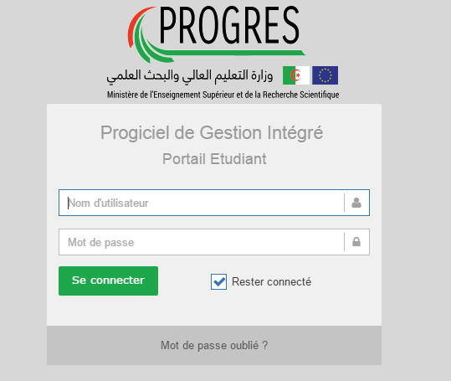

1. S’authentifier avec le compte (utilisateur et mot de passe) fourni lors des inscriptions administratives.

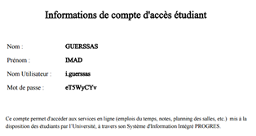

1. Apres authentification, la page d’accueil s’affiche.

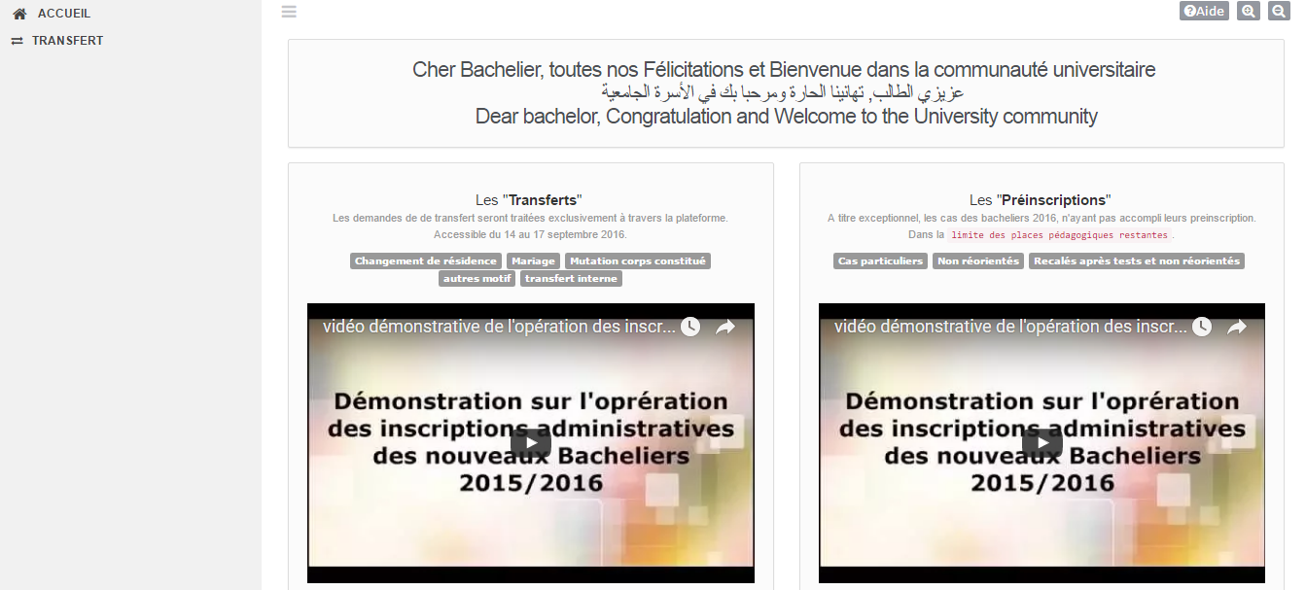

***II. Effectuer une demande de transfert :***

|  |  |
| --- | --- |
|  | Sur le menu à gauche, cliquer sur « TRANSFERT »  Puis sur « Enregistrer la demande de transfert » |

* Une nouvelle fenêtre contenant les règles relatives au transferts’affiche.

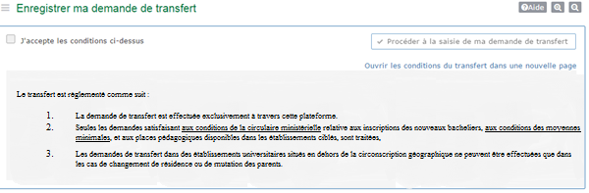

* La poursuite du processus est conditionnée par l’acceptation de ces règles (Cocher la case « j’accepte les conditions ci-dessous »).
* Cliquer sur le bouton : « Procéder à la saisie de ma demande de transfert »
* Pour ajouter un choix, cliquer sur le bouton « ajouter choix », une nouvelle fenêtre s’affiche, l’utilisateur doit sélectionner soigneusement les informations affichées :

1. Type de transfert : le type peut être soit

* Interne : transfert au sein du même établissement,
* externe : transfertvers un autre établissement. Dans ce cas l’étudiant doit choisir le motif du transfert et l’établissement d’accueilsouhaité.

1. Motif du transfert : Mariage, changement de résidence, autre……. Chaque motif doit être accompagné des pièces justificatives idoines.
2. Etablissement d’accueil.
3. Filière demandée : la filière cible

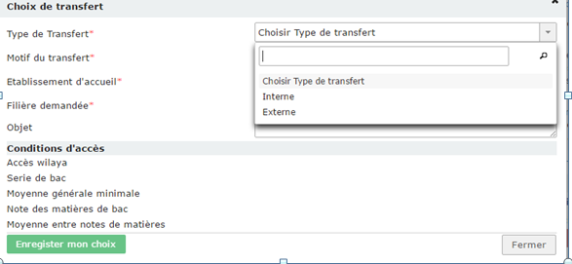

* Apres avoir sélectionné les informations, le système vérifie si l’étudiant a le droit d’accéder à la filière choisie (conditions de la circulaire ministérielle relative aux inscriptions des nouveaux bacheliers + moyennes minimales). Les conditions non satisfaites sont signalées en rouge et le choix ne peut pas être validé.
* Quand toutes les conditions sont vérifiées, le choix peut être enregistré.
* L’opération peut être renouvelée pour de nouvelles demandes avec le bouton « Ajouter un choix »(3 au maximum).

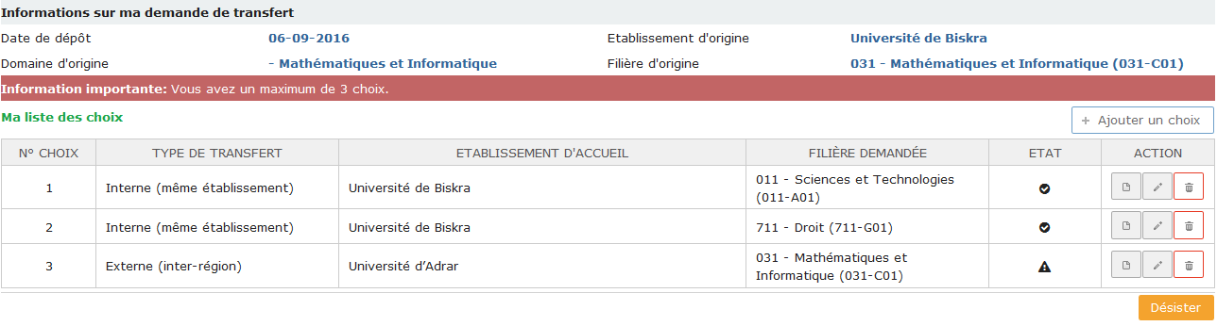**Note importante** : En cas de désistement sur un ou plusieurs choix, il est nécessaire de procéder à la suppression du choix (utiliser le Bouton ).

***III. consulter la demande de transfert :***

Utiliser le bouton « consulter mes demande de transfert », dans le menu gauche qui permet d’afficher la demande avec possibilité d’impression (bouton « imprimer ma demande »).

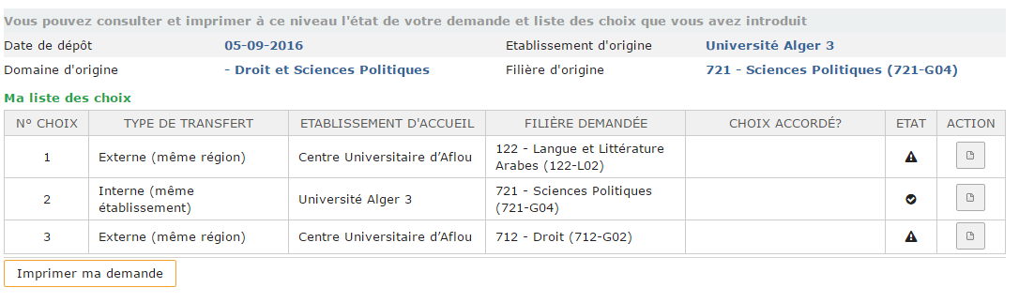

***IV. consulter les conditions d’accès:***

Il est aussi possible de consulter les conditions d’accès pour tous les domaines en cliquant sur le menu « consulter les condition d’accès »

Une fenêtre contenant toute les conditions d’accès (accès wilaya, condition sur les notes des matières..) est affichée :  
